Warszawa, 15 marca 2019 r.
Informacja Prasowa

Ponad 28 mln zł na usługi społeczne dla osób niesamodzielnych w ich środowisku lokalnym
W ostatnich dniach marca rozpocznie się konkurs o dofinansowanie działań wspierających osoby niesamodzielne i ich opiekunów w taki sposób, aby pozostały one w swoim miejscu zamieszkania i środowisku. Pula środków na ten cel wynosi 28,7 mln zł z Regionalnego Programu Operacyjnego Województwa Mazowieckiego 2014-2020. Wnioski w ogłoszonym przez Mazowiecką Jednostkę Wdrażania Programów Unijnych konkursie będzie można składać do 17 kwietnia.
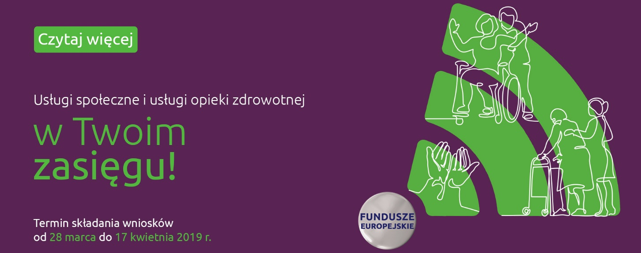

Na co dofinansowanie?
Z dofinansowanych projektów skorzystają osoby niesamodzielne, np. z niepełnosprawnościami, a także ich najbliższe otoczenie, szczególnie opiekunowie faktyczni, czyli członkowie rodziny zapewniający im opiekę. Unijne środki przyznane zostaną na tworzenie w lokalnych społecznościach nowych miejsc, w których więcej osób niesamodzielnych uzyska pomoc i opiekę dostosowaną do ich potrzeb, a jednocześnie ich opiekunowie faktyczni będą z tego obowiązku zwolnieni. Takie miejsca powstaną przykładowo w świetlicach lub domach dziennego pobytu. Dodatkowo, poza tym celem, można uzyskać fundusze na:
- usługi opiekuńcze z wykorzystaniem nowoczesnych technologii informacyjno-komunikacyjnych np. teleopieki, systemów przywoławczych, tworzenie sąsiedzkich form samopomocy opartych na nowych technologiach,
- wspieranie opiekunów faktycznych, poprzez szkolenia i inne zajęcia zwiększające ich umiejętności w zakresie opieki lub przez poradnictwo (w tym psychologiczne),
- umożliwienie opiekunom faktycznym podjęcia pracy, nauki lub realizacji innych ważnych dla nich celów poprzez tworzenie dla osób niesamodzielnych miejsc krótkookresowego pobytu całodobowego bądź dziennego albo finansowanie usług asystenckich czy opiekuńczych,
- przygotowanie i tworzenie wypożyczalni sprzętu pielęgnacyjnego i wspomagającego, w tym również doradztwo w doborze sprzętu, treningi samoobsługi oraz przygotowanie warunków do opieki domowej,
- powrót osób niesamodzielnych z całodobowych wieloosobowych domów opieki do domu dzięki możliwości skorzystania z opieki w ramach usług w lokalnej społeczności,
- tworzenie warunków pozwalających na pozostanie osób niesamodzielnych w lokalnej społeczności i w miarę możliwości ich samodzielne funkcjonowanie, np. likwidowanie barier architektonicznych w miejscu zamieszkania, usługi dowożenia posiłków, przewóz do miejsca pracy lub ośrodka wsparcia,
- tworzenie mieszkań chronionych lub wspomaganych dla osób niesamodzielnych.
Realizowane w projekcie wsparcie będzie indywidualnie dostosowane do każdej osoby biorącej w nim udział. Ważne jest też zapewnienie uczestnikom aktywnego udziału i realnego wpływu na otrzymywane usługi.

Dla kogo, ile i kiedy?
Wnioski o dofinansowanie mogą składać m.in. samorządy, ich jednostki organizacyjne, urzędy administracji publicznej, instytucje rynku pracy, podmioty aktywnie zaangażowane w integrację społeczną czy wsparcie rodziny, środowiskowe domy samopomocy, podmioty ekonomii społecznej oraz organizacje pozarządowe. Warunkiem jest posiadanie co najmniej dwuletniego doświadczenia w świadczeniu usług społecznych. Do wniosku trzeba dołączyć analizę aktualnej sytuacji regionalnej w obszarze usług społecznych zawierającą m.in.: diagnozę problemów i potrzeb, analizę trendów demograficznych i poziom dostępności usług społecznych. Na realizację wszystkich zwycięskich projektów przewidziano 28,7 mln zł. Minimalna wartość projektu to 100 tys. zł. Możliwe jest uzyskanie wsparcia maksymalnie do 93% kosztów kwalifikowalnych. Na zrealizowanie działań będą maksymalnie 2 lata. Wnioski w konkursie będzie można składać od 28 marca do 17 kwietnia 2019 r.
O czym warto pamiętać?
Większe szanse na uzyskanie dofinansowania będą miały projekty realizowane w powiatach o niskim dostępie do usług opiekuńczych. Promowane będą też działania skierowane do osób niesamodzielnych z zaburzeniami psychicznymi. Na wyższą ocenę będą mogły ponadto liczyć projekty realizowane w partnerstwie podmiotów z różnych sektorów (publiczny, prywatny, społeczny), szczególnie jeśli jednym z partnerów będzie podmiot ekonomii społecznej. Dodatkowe punkty można również uzyskać za tworzenie w ramach projektu mieszkań chronionych lub wspomaganych dla osób niesamodzielnych.
Zapraszamy do zapoznania się z regulaminem konkursu z Działanie 9.2 Usługi społeczne i usługi opieki zdrowotnej, Poddziałanie 9.2.1 Zwiększenie dostępności usług społecznych oraz do udziału w szkoleniu dla potencjalnych wnioskodawców. Wnioski o dofinansowanie przyjmowane są wyłącznie elektronicznie, za pomocą systemu MEWA 2.0.

O RPO WM
Mazowsze ma do dyspozycji ponad 8 mld zł z Regionalnego Programu Operacyjnego Województwa Mazowieckiego 2014-2020 skierowane głównie do samorządów, przedsiębiorców, sektora naukowego i pozarządowego. Szczegółowe informacje o możliwościach pozyskania unijnego dofinansowania dostępne są na stronie www.funduszedlamazowsza.eu w zakładce Zobacz ogłoszenia i wyniki naborów wniosków. Za ogłaszanie konkursów odpowiada Mazowiecka Jednostka Wdrażania Programów Unijnych oraz Wojewódzki Urząd Pracy w Warszawie. Dotychczas ogłoszono ponad 180 konkursów i naborów pozakonkursowych, a unijne dofinansowanie projektów przekroczyło 6 mld zł.

Gdzie szukać informacji?
Zapraszamy do kontaktu z ekspertami z Głównego Punktu Informacyjnego Funduszy Europejskich zlokalizowanego
w siedzibie MJWPU w Warszawie lub jednego z Lokalnych Punktów Informacyjnych w Siedlcach, Płocku, Ciechanowie, Radomiu i Ostrołęce.
Zachęcamy do zapisania się do newslettera Regionalnego Programu Operacyjnego Województwa Mazowieckiego 2014-2020 (najważniejsze informacje o konkursach, szkoleniach, spotkaniach informacyjnych, dofinansowanych projektach), a także do systemu powiadomień o aktualnych naborach.

